SUMÁRIO (Atualizar as páginas do sumário ao concluir o protocolo)
SIGLAS E CONCEITOS 1
OBJETIVOS 1
JUSTIFICATIVAS 1
CRITÉRIOS DE INCLUSÃO, ORDENAÇÃOE EXCLUSÃO 1
ATRIBUIÇÕES, COMPETÊNCIAS, RESPONSABILIDADES 2
AÇÕES EM CASO DE NÃO CONFORMIDADE 2
FLUXOGRAMAS 2
MONITORAMENTO 3
REFERÊNCIAS 3
HISTÓRICO DE REVISÃO 3

SIGLAS E CONCEITOS (Seguem exemplos)
HUPAA: HOSPITAL UNIVERSITÁRIO PROFESSOR ALBERTO ANTUNES
EBSERH: EMPRESA BRASILEIRA DE SERVIÇOS HOSPITALARES

OBJETIVO(S)
O objetivo deve iniciar com o verbo no infinitivo...
Parágrafos seguem a formatação: alinhamento justificado; recuo esquerda (0cm), direita (0cm) e especial (primeira linha 2,5cm); espaçamento antes (6cm), depois (6cm) e entre linhas (simples).

JUSTIFICATIVAS
A justificativa deve iniciar com o verbo no infinitivo...
Parágrafos seguem a formatação: alinhamento justificado; recuo esquerda (0cm), direita (0cm) e especial (primeira linha 2,5cm); espaçamento antes (6cm), depois (6cm) e entre linhas (simples).

CRITÉRIOS DE INCLUSÃO, ORDENAÇÃO E EXCLUSÃO

  - Inclusão
Neste item indicar quais patologias ou condição clínica e faixa etária são incluídas no PRT de Acesso;
  - Ordenação
Neste item indicar quais são os critérios utilizados para ordenação da fila, incluindo as prioridades;

  - Exclusão
Neste item elencar quais critérios e/ou patologias, além de condição clínica e faixa etária excluem o acesso do paciente ao serviço;
Subitens (5.1. por exemplo) seguem a formatação: alinhamento justificado; recuo esquerda (1,25cm), direita (0cm) e especial (nenhum); espaçamento antes (6cm), depois (6cm) e entre linhas (simples).

ATRIBUIÇÕES, COMPETÊNCIAS, RESPONSABILIDADES (Seguem exemplos)

  - Compete às Unidades Solicitantes da Atenção Primária à Saúde (APS)
  - Compete ao Serviço especializado do Hupaa/UFAL-Ebserh
  - Compete ao Usuário
  - Compete ao PRONTO
  - Compete à URA/SAME
  - Compete às recepções do Ambulatório do Hupaa
Fica à cargo do elaborador, de acordo com a especificidade do documento acrescentar/ excluir subitens neste item do PRT.

AÇÕES EM CASO DE NÃO CONFORMIDADE
  - Xxxxxxxxx;
  - Xxxxxxxxx.

FLUXOGRAMAS (Segue exemplo)
A elaboração do fluxograma deve ser realizada através do programa Bizagi Modeler.
Conforme representação gráfica na figura 1.

Figura 1 – Fluxograma de xxxxxxxxxxxxxxxxxxxxxxxxxxxxxxxxxxxxxxxxxxxxxxxxxxxx
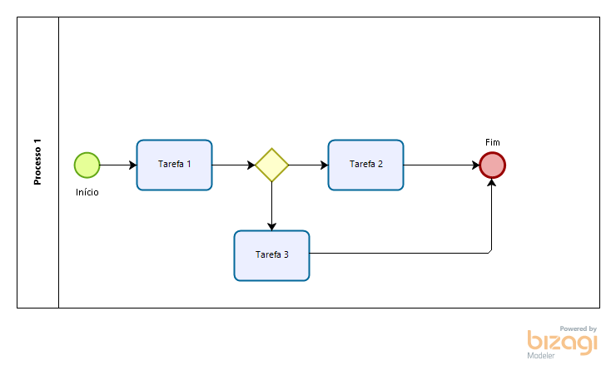
Fonte: Setor............... - Hupaa-Ufal/Ebserh, 2023.

MONITORAMENTO
Neste item, devem ser apontados quais indicadores mensais de regulação de acesso serão adotados para o monitoramento do Protocolo.
Indicador 1 – Indicador padrão do quantitativo de internamento (VER COM INEZ O RESPONSAVEL PELO FORNECIMENTO DESTE INDICADOR)
Parágrafos seguem a formatação: alinhamento justificado; recuo esquerda (0cm), direita (0cm) e especial (primeira linha 2,5cm); espaçamento antes (6cm), depois (6cm) e entre linhas (simples).

REFERÊNCIAS

Obs.: As referências devem seguir o padrão da ABNT.
Seguir a formatação: alinhamento justificado; recuo esquerda (0cm), direita (0cm) e especial (nenhum); espaçamento antes (6cm), depois (6cm) e entre linhas (simples);

HISTÓRICO DE REVISÃO
VERSÃO | DATA | RESPONSÁVEL PELA ELABORAÇÃO | DESCRIÇÃO DA ATUALIZAÇÃO
1 | XX/XX/XXXX | Nome completo sem abreviaturas | Institui o Protocolo de Acesso xxxxxxxxxxxxxxxxxxxxxxxxxxxxxxxxxx
2 | XX/XX/XXXX | Nome completo sem abreviaturas | Atualização referente xxxxxxxxxxxxxxxxxxxxxx.
3 | XX/XX/XXXX | Nome completo sem abreviaturas | Atualização referente xxxxxxxxxxxxxxxxxxxxxx.

Elaboração:  Nome completo  Cargo/ Unidade OU Setor  Nome completo  Cargo/ Unidade OU Setor  Nome completo  Cargo/ Unidade OU Setor | Data: _____/_____/__________  Data: _____/_____/__________  Data: _____/_____/__________
Análise:  Nome completo (Sugestão: Chefia Imediata)  Cargo e Unidade/Setor de atuação  Nome completo (Setor de Regulação e Contratualização)  Cargo e Unidade/Setor de atuação | Data: _____/_____/__________
Validação:  Serviço de Controle de Infecção Relacionados à Assistência à Saúde/ Unidade de Vigilância em Saúde  Setor de Gestão da Qualidade | Data: _____/_____/__________  Data: _____/_____/__________
Aprovação:  Nome completo  Chefe da Gerência OU Superintendente (Documento de nível tático deve ser aprovados minimamente pela gerência envolvida ou Superintendência, caso o setor ou unidade for ligado(a) diretamente a este) | Data: _____/_____/__________
Permitida a reprodução parcial ou total, desde que indicada a fonte

Observações:
- Os itens/ tópicos do documento são minimamente obrigatórios. Podem ser acrescentados outros, caso seja necessário;
- Os documentos que envolvam processos assistenciais devem conter a validação de membro da SCIRAS;
- A temporalidade máxima para a revisão do documento é de 2 anos.

